附件2

第十四届全国大学生光电设计竞赛
创意组

创意策划书

竞赛题目：基于ZnS:Cu/PDMS力致发光膜的柔性自供能脉搏光电传感系统
竞赛队名： 柔光知脉

指导教师推荐理由：（希望评委关注的亮点，言简意赅、切忌浮夸、否则会影响成绩、80字内）
- 项目创新融合力致发光与自供能技术，提出全柔性无源脉搏传感，光电交叉特色鲜明。
2、从零搭建STM32光电脉搏系统，软硬件贯通，实现心率实时监测
3、
4、
5、
全国大学生光电设计竞赛委员会制
二〇二六年三月
队长姓名 |  | 王照宇 |  |  | 学校 | 中国计量大学 |  | 学号 | 2400402123 | 专业班级 | 光电1班
E-mail |  |  | 13954285852@163.com |  |  |  |  |  | 手机 |  |  | 19032577852
合  作  者 | 姓名 |  | 学号 |  |  |  | 专业、班级 |  | 所在学校 |  |  | 联系方式
合  作  者 | 丁宏炜 |  | 2400402121 |  |  |  | 24光电1班 |  | 中国计量大学 |  |  | 13774786680
合  作  者 | 张展硕 |  | 2400402108 |  |  |  | 24光电1班 |  | 中国计量大学 |  |  | 15380105865
指导教师 | 姓名 |  |  | 学校 |  |  | 所在院系 |  | 联系电话/手机 |  |  | E-mail
指导教师 | 李旸晖 |  |  | 中国计量大学 |  |  | 光学与电子科技学院 |  | 13456838373 |  |  | lyh@cjlu.edu.cn
创  意  策  划  方  案 | 说明：每队人数不得多于3人、跨校组队的按照队长所在高校申报。  可参照以下提纲撰写，要求内容翔实、清晰，层次分明，标题突出，字数控制在5000字以内，尽量简洁明了，可加附页：产品的市场调研、国内外技术分析、成本核算、技术方案论证、技术路线设计、产品的外观设计、产品的营销策划等。（  附评分标准供撰写参考：创新性40%、团队情况30%、商业性25%、带动就业前景5%）  全国大学生光电设计竞赛创意策划书  基于ZnS/PDMS力致发光膜的柔性自供能脉搏光电传感系统  - 项目概述  本项目针对可穿戴健康监测设备对“无感佩戴”与“超长续航”的核心诉求，设计了一套全链自供能的柔性脉搏光电传感系统。系统以ZnS:Cu/PDMS力致发光复合膜为核心传感层，利用脉搏搏动的微小应力直接激发可见光信号，实现“力学→光学”的无源转换；同时集成柔性非晶硅太阳能电池与超低功耗电源管理模块，从环境中采集光能为后端探测电路供电，彻底摆脱对外部电源的依赖。结合微型CMOS图像传感与自适应滤波算法，系统可实时输出心率值与脉搏波形，兼具柔性贴合、生物相容、低成本等优势，为下一代无创健康监护提供一种创新解决方案。  - 创新性  本项目紧扣“光+传感+柔性电子”交叉前沿，创新点鲜明且具备技术壁垒：  - 传感端：力学→光学的完全无源转换  采用ZnS:Cu荧光粉与PDMS复合薄膜，利用力致发光效应，将微弱的脉搏压力直接转换为可见光脉冲信号。传感层本身不消耗任何电能，彻底规避了传统PPG传感器对LED驱动电源的依赖及发热问题。其发光原理示意图如下：  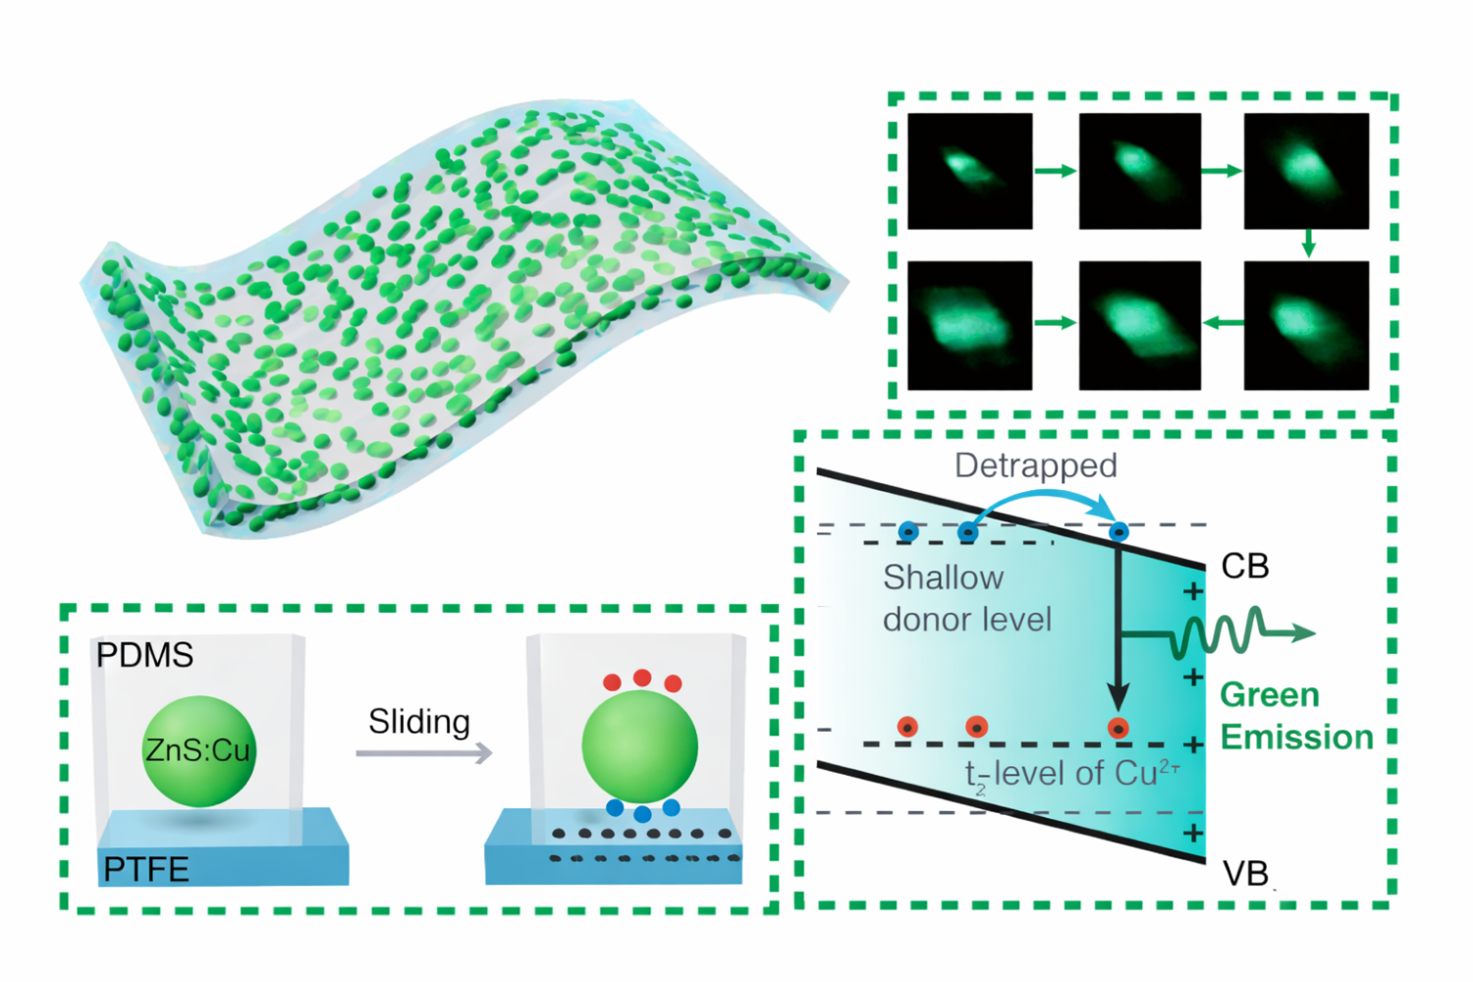  针对力致发光材料对低频微小应变响应灵敏度不足的固有瓶颈，项目引入预拉伸-释放法在复合材料表面构建微褶皱结构。该工艺无需昂贵光刻设备，通过表面形貌调控增强局部应力集中效应，将弱应力下的发光效率提升一个数量级，使脉搏这类幅值小、频率低的力学信号得以被高效捕获。  - 系统端：环境光→电能的闭环自供能架构  颠覆传统方案中“传感无源但电路有源”的半无源状态。在腕带表面集成柔性非晶硅薄膜太阳能电池，采集室内外环境光。搭载BQ25570超低功耗能量采集与电源管理芯片，将不稳定的光能储存至超级电容，为STM32L0单片机与CMOS图像传感器提供稳定电压。系统实现从传感端到信号处理端的全链条能源自洽。  - 探测端：图像比色法抗环境光干扰  摒弃易受环境光干扰的硅光电池/PD方案，改用微型CMOS摄像头结合颜色空间分析算法。通过实时追踪ZnS:Cu发出的特征蓝绿光斑区域，利用背景差分与自适应颜色阈值分割，有效滤除环境杂散光干扰，显著提升户外或室内变光照条件下的信号鲁棒性。流程图如下：  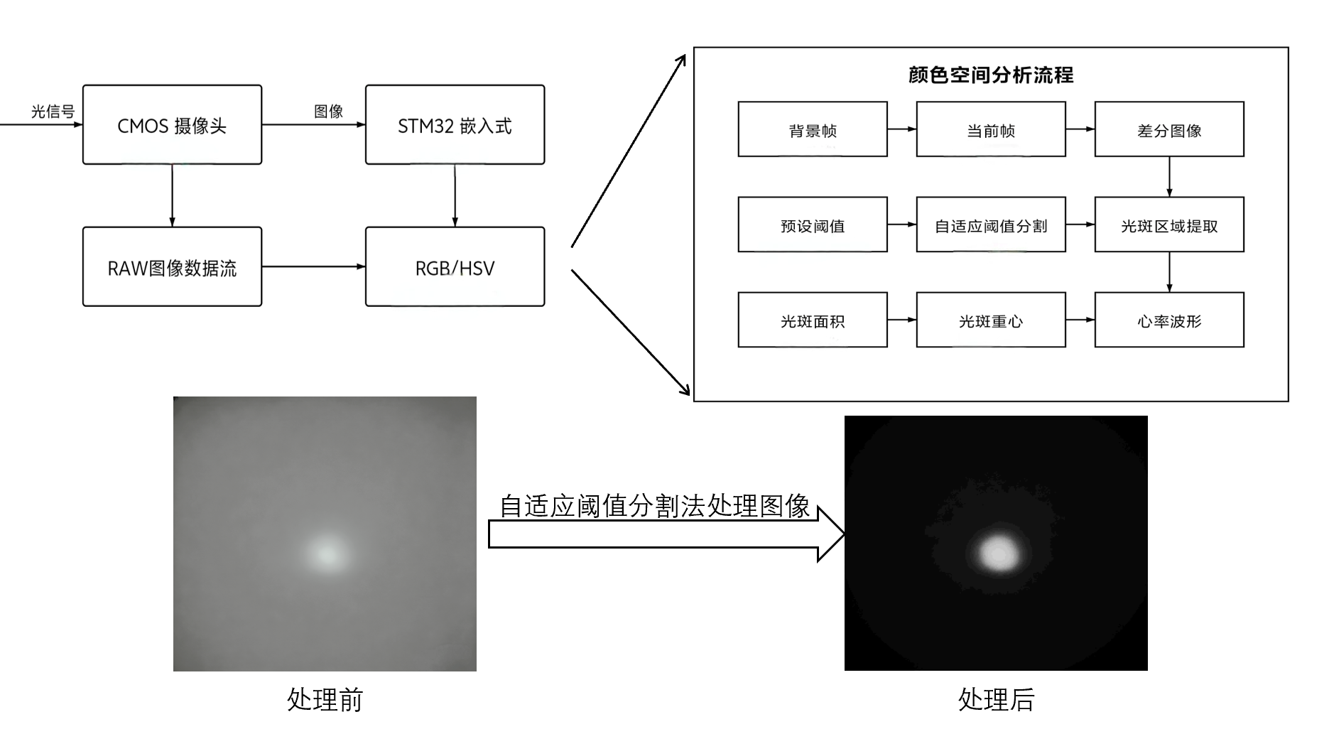  - 融合端：ML+摩擦电双模态信号互补  在PDMS发光膜背面涂覆碳浆电极，与皮肤构成单电极摩擦纳米发电机。脉搏搏动时同步产生力致发光光信号与摩擦电电信号。双模态信号同源同步，在STM32内进行数据融合：摩擦电信号提供高精度时序基准，ML光信号提供无源可视化直观演示。双信号互校验，极大提升测量准确率与演示效果。  - 团队情况  本项目团队由3名光电信息科学与工程专业本科生与1名指导教师组成，围绕“力致发光材料—光电探测—嵌入式智能处理”形成完整技术链，具备从器件制备到系统集成的全流程攻关能力。  团队分工  - 材料与器件组  成员：王照宇  核心职责：ZnS/PDMS力致发光膜制备、应力-发光特性标定  优势能力：熟悉旋涂成膜与光谱分析，具备力-光转换效率优化经验  - 光电系统组  成员：丁宏炜  核心职责：微型暗室与光路设计、CMOS图像传感选型、太阳能电池集成与电源管理  优势能力：擅长Zemax光学仿真与微弱光探测电路设计  - 算法与嵌入式组  成员：张展硕  核心职责：脉搏信号颜色空间分析、自适应滤波与心率波形还原、STM32低功耗开发，项目文案编写与整理  优势能力：掌握OpenCV与嵌入式C编程  - 指导教师  李旸晖 教授  浙江大学光电工程学院博士，耶鲁大学医学院访问学者。长期从事深度学习与显微图像增强、光学薄膜设计、单分子动力学等研究，主持省重大项目等多项课题。  指导职责：项目总体规划、力致发光薄膜结构优化、微弱信号图像增强算法支持、竞赛答辩与成果凝练指导  协作机制  （1）周例会制，Git进行软硬件版本管理  （2）模块化并行：材料组与光电组同步推进，算法组提前介入仿真  （3）导师-学生联动：依托实验室现有ZnS:Cu粉体、PDMS前驱体及光学测试平台，保障高效研发  本团队光电特色鲜明，成员专业高度对齐，具备从材料制备、光学设计到嵌入式算法的全链条自主开发能力，完全契合光电设计竞赛对“光+电+算”综合创新的要求  - 商业性  - 目标市场与用户痛点  目标市场：可穿戴健康监测设备、居家养老监护、运动康复训练。  核心痛点解决：  （1）续航焦虑：传统智能手环PPG模块常亮功耗高，需频繁充电。本项目自供能方案理论上可实现在有光环境下的永久续航。  （2）佩戴不适：刚性PCB板与皮肤贴合差。本项目全PDMS柔性封装，弯曲半径小于5mm，体感无物。  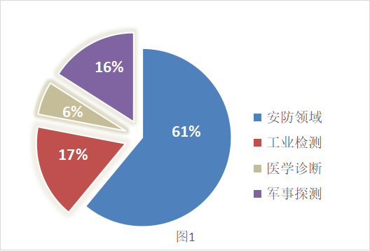  - 竞品分析与竞争优势  本项目相较于传统PPG手环及压电/摩擦电手环，在多个维度具备显著优势。  - 商业模式  初期：技术授权与原型验证。向医疗穿戴设备厂商提供“无源自供能传感模组”方案，收取技术服务费或联合开发分成。  中期：B2B模式。为智能手表/手环品牌商提供集成ML传感层的柔性腕带配件，作为差异化增值功能。  长期：切入柔性电子皮肤与智能绷带市场。利用力致发光对压力的可视化特性，开发用于术后伤口压力监测、糖尿病足压力预警的贴片式传感器。  - 成本结构与盈利预测  单套样机主要物料成本如下：ZnS:Cu荧光粉约5元，为实验室制备或采购的无毒无稀土材料；PDMS预聚体约8元，采用道康宁184型号，生物相容且可回收；柔性非晶硅太阳能电池约25元，规格为5.5伏30毫安；超低功耗MCU约12元，采用STM32L0最小系统板；微型CMOS摄像头约20元，采用OV2640模组；电源管理芯片约15元，采用BQ25570并含外围阻容；结构件与辅材约10元，包括3D打印腕带及遮光罩。  单套样机总成本约95元，批量生产后可降至40元以内。若以100元出厂价供货给方案商，毛利率可达50%以上，剔除人工与研发分摊后仍具备显著成本竞争力。叠加低碳环保溢价，面向注重环境、社会与治理的品牌客户时可适当提价10%至15%。  - 环保优势总结  本项目在环保方面具备以下核心优势：  自供能设计实现零碳运行，无需外接电源或更换电池，运行阶段无碳排放；  材料体系采用ZnS:Cu与PDMS，均不含铅、镉、汞等有害物质，符合RoHS指令要求；  力致发光膜在百万次循环应力下性能衰减低于10%，长寿命设计有效减少电子垃圾产生；  模块化层压结构便于拆解分类回收，支撑循环经济发展；  同时契合国家双碳战略与绿色医疗器械采购导向，具备申报绿色产品认证的潜力。  - 带动就业前景  本项目技术路线具备明确的产业化前景，预期可带动以下方向的就业岗位：  - 研发与工程岗  （1）柔性光电子材料合成工程师。  （2）低功耗嵌入式系统开发工程师。  （3）可穿戴产品结构设计师。  - 生产与品控岗  （1）薄膜涂覆与封装产线技术员。  （2）医疗级穿戴设备质检专员。  - 市场与应用拓展岗  （1）智慧养老解决方案销售顾问。  （2）运动康复数据分析师。  项目若通过竞赛获得孵化支持或企业合作，首年预计可提供5-8个核心研发实习岗位，并随着技术授权模式的推广，间接带动产业链上下游的就业需求。  - 总体方案与技术路线  - 系统架构  能量层：柔性太阳能电池 + BQ25570电源管理 → 超级电容储能。  传感层：微褶皱ZnS:Cu/PDMS发光薄膜 + 碳浆背电极。  探测层：微型CMOS摄像头+ 遮光暗室。  处理层：STM32L053低功耗MCU + OLED显示屏。  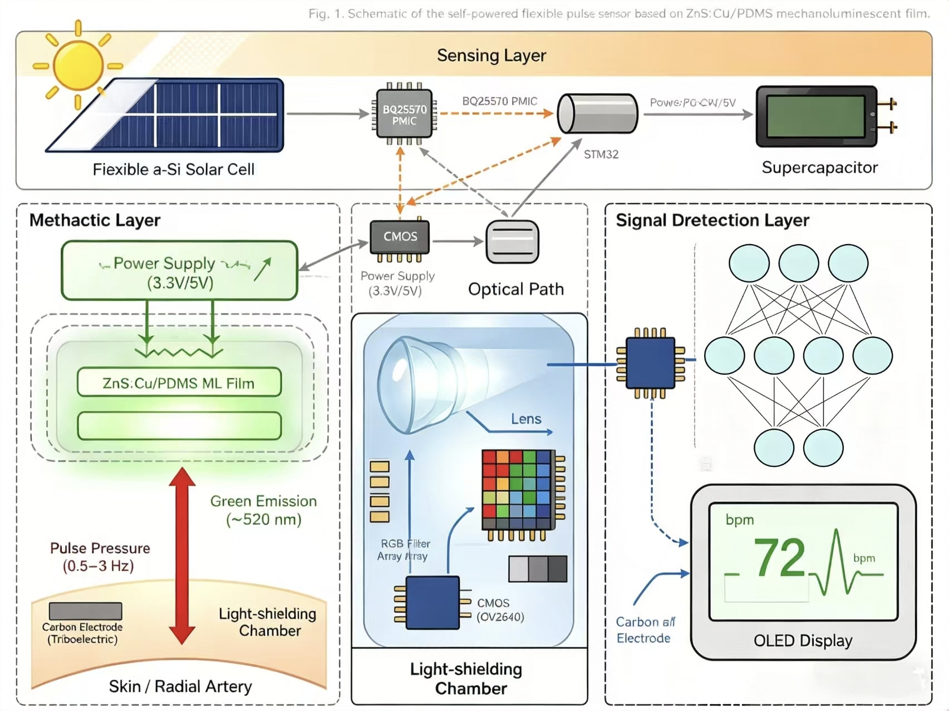  - 关键技术指标  响应频段：0.5 - 3 Hz  心率检测误差：≤ ±2 bpm  可弯曲半径：≤ 3 mm  系统功耗：探测与处理总功耗小于5 mW  - 实施计划  第1-2周：制备微褶皱ZnS/PDMS膜；标定发光特性；测试太阳能板充放电曲线。  产出物：发光样片、电压-光照度曲线报告。  第3-4周：焊接电源管理模块；搭建CMOS图像采集链路；完成颜色空间滤波算法仿真。  产出物：自供能电路板、上位机波形显示demo。  第5-6周：3D打印腕带暗室；双模态信号同步采集；心率提取算法移植。  产出物：集成样机V1.0、心率BPM输出验证。  第7-8周：系统抗运动干扰测试；PPT制作；路演视频拍摄；撰写测试报告。  产出物：可现场演示样机、竞赛申报材料包。  - 预期成果  - 实物成果：可在手腕上稳定运行、完全自供能的柔性脉搏光电传感样机一台。  - 技术成果：力致发光脉搏波形数据一套、低功耗图像差分算法源码、系统设计图纸。  - 竞赛成果：完整的项目研究报告与演示视频，冲击光电设计竞赛国家级奖项。  - 安全与可行性说明  材料安全：PDMS为生物相容性医用级硅胶；ZnS:Cu粉体化学性质稳定，无放射性，佩戴过程无皮肤刺激风险。  电气安全：太阳能电池输出电压低于6V，超级电容储能远低于人体安全电压阈值。  技术可行性：ZnS/PDMS力致发光机理成熟；低功耗电源管理方案有成熟芯片支撑；CMOS图像处理算力由STM32F4/H7系列即可承载。项目整体风险可控，成功率高。  （策划书正文完）
  对比维度 | 传统PPG光电手环 | 压电/摩擦电手环 | 本项目
  传感原理 | LED反射式PPG，依赖光电二极管；电-光-电双重转换，效率低，功耗高。 | 机械能→电信号，需信号调理与放大，易受接触阻抗影响。 | 力致发光：脉搏应力直接激发可见光，力学→光学无源转换，传感层零功耗。
  供电需求与续航 | 依赖锂电池，LED常亮功耗高，典型续航2~7天，频繁充电导致用户焦虑。 | 仍需锂电池或超级电容储能，无法完全脱离外部电源。 | 全链自供能：柔性非晶硅太阳能电池+超低功耗电源管理，有光环境下实现永久续航，彻底解决续航痛点。
  佩戴舒适度/贴合性 | 刚性PCB与硬质传感器，长期佩戴有压痕，运动时易移位，皮肤贴合差。 | 部分柔性改良但仍需硬封装保护压电层，体感一般，弯曲半径受限。 | 全PDMS柔性封装：弯曲半径＜5mm，生物相容，体感“无感佩戴”，适合24/7连续健康监护。
  环保属性与可回收性 | 含锂电池、重金属，回收困难，电子废弃物污染严重。 | 含压电陶瓷及电池，回收成本高，存在环境负担。 | 无毒材料、零碳运行：全结构可回收，符合绿色电子标准与ESG理念。
  体积/重量与集成度 | 模块体积较大，占用空间。 | 中等体积，需匹配能量管理电路。 | 体积缩小近10倍：重量＜12g，可嵌入织物、贴片或智能戒指形态。
创

意

策

划

方

案
负责人承诺 | 本人保证认真对待竞赛，按期完成竞赛相关方案！  承诺人（全体参赛队员，电子签名有效）： 王照宇 丁宏炜 张展硕 年 月 日
区赛专家评定成绩 | 区赛评委得分：  区赛推荐排名：  按照去除最高分和最低分后取平均，并且进行不同组差分的形式得出。
组委会意见 | 组委会负责人（电子签名有效）： 年 月 日

